简 报
盂县城镇社区办事处 2025年1月17日

织密安全网 筑牢守护墙
——县城镇办召开平安建设工作部署专题会议
为切实加强岁末年初安全防范工作，确保城镇辖区安全形势持续稳定，1月17日上午，盂县城镇社区办事处召开平安建设工作部署专题会议，全面落实县委、县政府各项工作部署，以“时时放心不下”的责任感、“事事紧抓不放”的执行力，坚决守牢安全稳定底线。
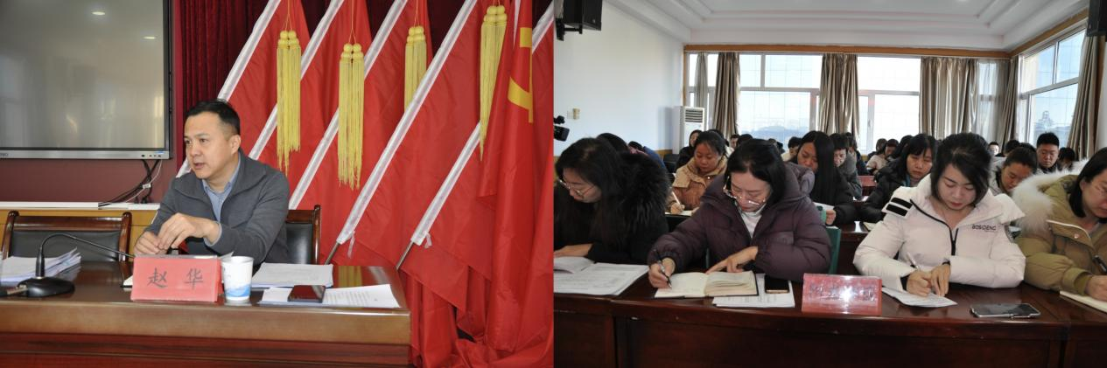

会上，首先传达了“全县‘两节’平安建设重点工作部署会”会议精神，并围绕政治安全、社会面安全、消防安全、温暖过冬等领域进行了具体的工作部署。同时指出，当前正值岁末年初关键时期，维护社区安全稳定是各项工作的重中之重，各社区必须高度重视，以严之又严的工作作风、细之又细的工作态度，持续开展节前安全排查专项行动：一是紧盯重点人员（群体），加大排查各类矛盾纠纷频次，坚决把各类矛盾纠纷“发现在早、处置在小、化解在基层”；二是排查重点物品，依据三类小区台账，重点推进“一般”和“差”两类小区的易燃易爆物品排查工作，建立排查台账，消除安全隐患。三是保障温暖过冬，各社区持续深入推进“敲门”行动，加强日常安全排查，为居民营造和谐、稳定、安全的生活环境。四是加大宣传力度，引导居民牢记“三清三关”，切实提升安全意识，筑牢思想防线。

最后，强调各社区思想上要再重视，行动上要再落实，责任上要再压实，切实守牢辖区安全稳定底线，确保群众平安祥和过节。

